Statusbericht 2

FS20 pro4E, Team 1, Datum

# Projektstatus, Zusammenfassung

## Highlights

* 1…3 Punkte

## Lowlights

* 1…3 Punkte

## Kritische Punkte

* Max 3 Punkte

## Hauptereignisse der vergangenen Periode

* Max 3 Punkte

## Bevorstehende Hauptereignisse

* Max 3 Punkte

# Technischer Status

## AP Fortschritt

Text

## Geplante Aktivitäten für die nächste Periode

Text

# Management Status

## Meilensteine und Lieferobjekte Tracking

### Meilensteine

|  |  |  |  |  |  |
| --- | --- | --- | --- | --- | --- |
| **ID** | **Meilenstein Bezeichnung** | **Geplantes Datum** | **Aktuelles Datum** | **Status** | **Kommentar** |
| M1 |  |  |  | akzeptiert |  |
| M2 |  |  |  | verzögert |  |
| M3 |  |  |  | erreicht |  |
| M4 |  |  |  |  |  |

### Lieferobjekte

|  |  |  |  |  |  |
| --- | --- | --- | --- | --- | --- |
| **ID** | **Lieferobjekt Bezeichnung** | **Geplantes Datum** | **Aktuelles Datum** | **Status** | **Kommentar** |
| D1 |  |  |  | in Arbeit |  |
| D2 |  |  |  | verzögert |  |
| D3 |  |  |  | abgegeben |  |
| D4 |  |  |  | akzeptiert |  |

## Kosten Tracking

### Personalkosten

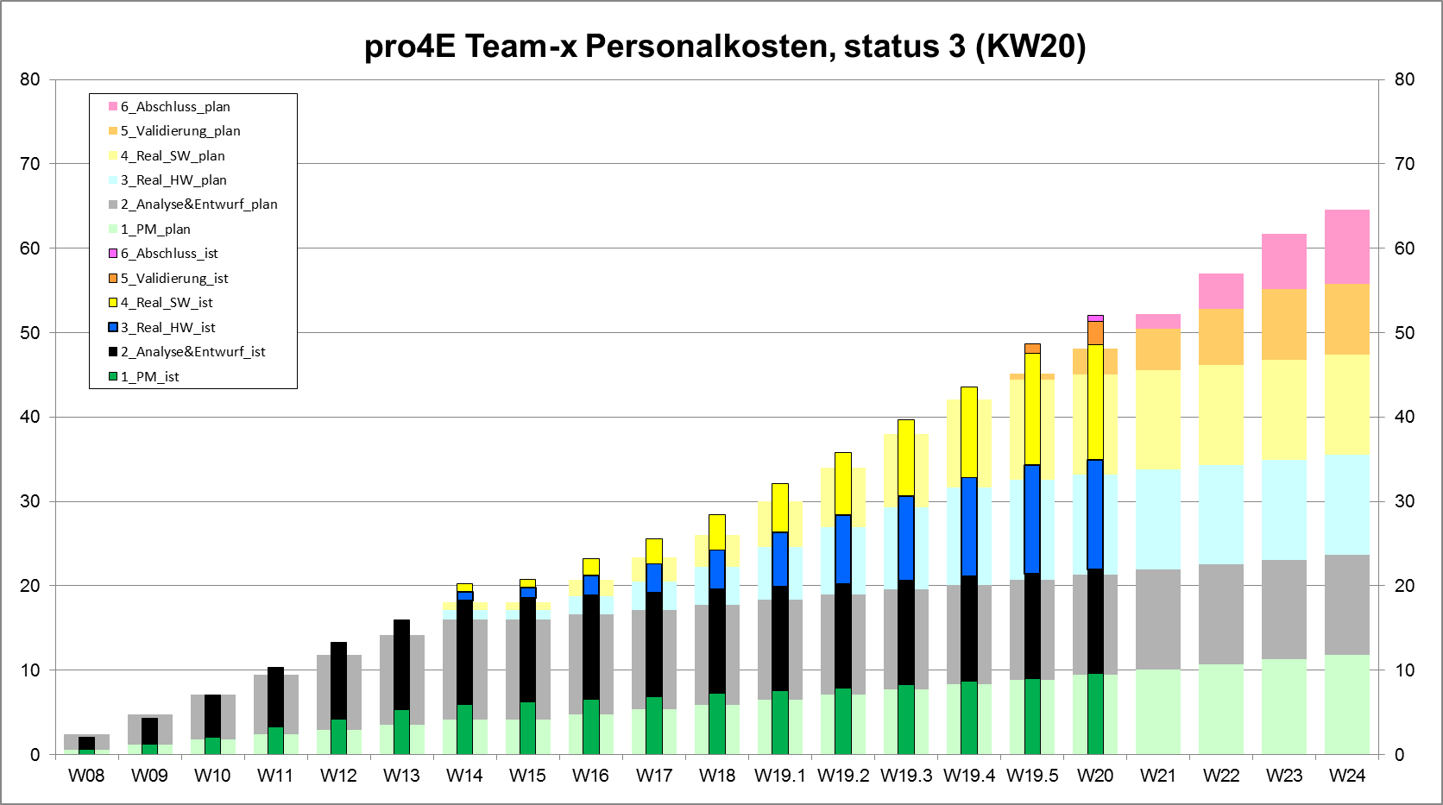Abb. 1 zeigt die geplanten (breite Säule) und die bisher entstandenen (schmale Säule) Personalkosten (TCHF).

Abb. : Personalkosten Status (Plan / Ist Vergleich)

Kommentare zu Personalkostenabweichungen, wenn nötig (pro AP)

### Materialkosten

Status Plan / Ist

## Risiko Tracking

### Risikoregister Status

### Kommentare

z.B. sind nicht vorgesehen Risiken eingetroffen? Welcher Art (technische, organisatorische)? Welche Massnahmen sind geplant?